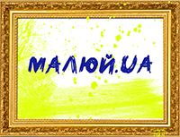
ФОРМА ЗАЯВКИ
Заявка разом з портретним фото учасника та фото до трьох робіт повинна бути відправлена на e-mail: adrumukraine@gmail.com
Дані
Телефон
Вказати, яким з мессенджеров користуєтесь (Viber, WhatsApp, Telegram)
E-mail
Профіль у Facebook (якщо є)
Профіль у Instagram (якщо є)

Всі поля обов'язкові до заповнення українською (в лівій колонці) і англійською (в правій колонці)
Дані | Українською | In English
Ім’я, призвище
Вік
Місто/село
Картина 1:
Назва, розмір, матеріали (чим і на чому виконана робота), рік створення
Картина 2:
Назва, розмір, матеріали (чим і на чому виконана робота), рік створення
Картина 3:
Назва,розмір, матеріали (чим і на чому виконана робота), рік створення

